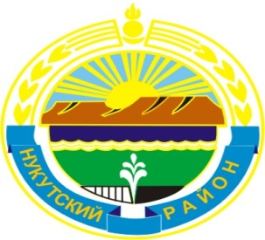

МУНИЦИПАЛЬНОЕ ОБРАЗОВАНИЕ
«НУКУТСКИЙ РАЙОН»

АДМИНИСТРАЦИЯ
МУНИЦИПАЛЬНОГО ОБРАЗОВАНИЯ
«НУКУТСКИЙ РАЙОН»

ПОСТАНОВЛЕНИЕ
от 18 июня 2018 года № 251 п. Новонукутский

Об утверждении средней рыночной
стоимости 1 кв. метра общей площади
жилья для муниципальной программы
«Доступное жилье в муниципальном образовании
«Нукутский район» на 2015-2019 годы
подпрограммы «Молодым семьям - доступное жилье
в муниципальном образовании «Нукутский район»
на 2015 – 2019 годы»

В целях определения расчетной стоимости строительства (приобретения) жилья для реализации мероприятий по улучшению жилищных условий молодых семей, муниципальной программы «Доступное жилье в муниципальном образовании «Нукутский район» на 2015-2019 годы подпрограммы «Молодым семьям - доступное жилье в муниципальном образовании «Нукутский район» на 2015 – 2019 годы», утвержденной постановлением Администрации муниципального образования «Нукутский район» от 30.10.2014 года № 620, руководствуясь ст. 35 Устава муниципального образования «Нукутский район», Администрация

ПОСТАНОВЛЯЕТ:

1. Утвердить среднюю рыночную стоимость 1 кв. метра общей площади жилья для расчета средств социальной выплаты по муниципальной программе «Доступное жилье в муниципальном образовании «Нукутский район» на 2015-2019 годы подпрограммы «Молодым семьям - доступное жилье в муниципальном образовании «Нукутский район» на 2015 – 2019 годы» в 2018 году в следующих размерах:
  - Для строительства нового жилья – 17500,00 (Семнадцать тысяч пятьсот) рублей;
  - Для приобретения жилья на вторичном рынке:
- на территории муниципального образования (сельского поселения) «Новонукутское» - 10 000,00 (Десять тысяч) рублей;
- на территориях иных сельских поселений – 8 000,00 (Восемь тысяч) рублей.
- Опубликовать настоящее постановление в печатном издании «Официальный курьер» и разместить на официальном сайте муниципального образования «Нукутский район».
- Контроль за исполнением настоящего постановления возложить на заместителя мэра муниципального образования «Нукутский район» по социальным вопросам М.П. Хойлову.

Мэр С.Г. Гомбоев

